REPÚBLICA BOLIVARIANA DE VENEZUELA
MINISTERIO DEL PODER POPULAR PARA LA DEFENSA
UNIVERSIDAD NACIONAL EXPERIMENTAL POLITÉCNICA
DE LA FUERZA ARMADA BOLIVARIANA
NÚCLEO CARABOBO - SEDE VALENCIA
CARRERA: INGENIERÍA EN SISTEMAS

IMPLEMENTACIÓN DE SISTEMA WEB DE GESTIÓN DE EMERGENCIAS PARA EL CENTRO DE COMANDO, CONTROL Y TELECOMUNICACIONES VEN 9-1-1, SEDE CARABOBO
Informe de Práctica Profesional presentado como requisito parcial para optar al título de Ingeniero en Sistemas

Autor: Juan Ignacio Soto Mejias
C.I: 31.034.138
Tutor Académico: Ing. Juan Ramón
C.I: 20.383.902
Tutor Institucional: T.S.U. Maikel Alberto Rodríguez Piñango
C.I: 22.515.194

Valencia, Junio de 2026

ÍNDICE
TITULO PAG.
Portada informe de pasantías ............................................................................................ i
Índice .................................................................................................................. ii
Dedicatoria ............................................................................................................. iii
Introducción ............................................................................................................ 1
CAPÍTULO I: INFORMACIÓN DE LA EMPRESA ................................................................................... 2
Ubicación geográfica ................................................................................................. 2
Reseña Histórica de la Institución ................................................................................... 2
Misión ............................................................................................................... 2
Visión ............................................................................................................... 3
Valores .............................................................................................................. 3
Objetivos de la Institución .......................................................................................... 3
Estructura Organizativa de la Institución ............................................................................ 3
Descripción del departamento donde se desarrolla la Práctica Profesional ............................................. 4
Nombre del Jefe o encargado .......................................................................................... 4
Funciones del departamento ........................................................................................... 4
CAPÍTULO II: RESUMEN DEL PROYECTO ....................................................................................... 6
6.1 Título del proyecto .............................................................................................. 6
6.2 Planteamiento del problema ....................................................................................... 6
6.3 Objetivos (General y Específicos) ................................................................................ 7
6.4 Justificación .................................................................................................... 7
6.5 Alcance .......................................................................................................... 8
6.6 Limitaciones ..................................................................................................... 8
CAPÍTULO III: PLAN DE ACTIVIDADES ....................................................................................... 11
7.1 Diagrama de Gantt ................................................................................................ 11
7.2 Logros de actividades ............................................................................................ 12
7.3 La Propuesta o el Proyecto ....................................................................................... 13
Estudio de Factibilidad ........................................................................................... 14
Antecedentes ...................................................................................................... 16
Marco Teórico ..................................................................................................... 18
Marco Legal ....................................................................................................... 22
Referencias Bibliográficas del Capítulo ........................................................................... 25
CAPÍTULO IV: CONOCIMIENTOS ADQUIRIDOS ................................................................................... 27
Conocimientos Teóricos ............................................................................................... 27
Conocimientos Prácticos .............................................................................................. 28
CONCLUSIONES ............................................................................................................ 30
RECOMENDACIONES ......................................................................................................... 32
GLOSARIO ................................................................................................................ 34
BIBLIOGRAFÍA ............................................................................................................ 36
ANEXOS .................................................................................................................. 37

DEDICATORIA
Dedico este trabajo de investigación principalmente a Dios, por ser el guía y la luz en mi camino, dándome la fuerza y la sabiduría para superar cada obstáculo a lo largo de mi formación académica y personal.
A mis padres, por su amor incondicional, paciencia y apoyo constante en cada etapa de mi vida. Sus sabios consejos y su fe en mí han sido el motor que me ha impulsado a alcanzar esta meta tan importante.
A mis hermanos y seres queridos, quienes de una forma u otra siempre estuvieron presentes para brindarme palabras de aliento y motivación en los momentos de mayor exigencia.
Y finalmente, a mis tutores y profesores, por compartir sus conocimientos y guiarme con dedicación en el sendero del aprendizaje profesional.

INTRODUCCIÓN
La realización de la práctica profesional o pasantía representa una fase de vital importancia en la culminación del plan de estudios de la carrera de Ingeniería en Sistemas de la Universidad Nacional Experimental Politécnica de la Fuerza Armada Bolivariana (UNEFA). Este proceso constituye el primer contacto formal del estudiante con el entorno laboral real, permitiéndole consolidar, contrastar y aplicar los conocimientos teóricos adquiridos en las aulas de clase a la resolución de problemáticas concretas dentro de una organización.
El porqué de las pasantías radica en su capacidad para actuar como un puente integrador entre el ámbito académico y la realidad profesional. En la formación de un Ingeniero en Sistemas, la teoría proporciona los cimientos de la lógica de programación, el diseño de bases de datos y la ingeniería de software; sin embargo, es a través de la práctica profesional donde se experimentan los retos reales asociados al rendimiento del servidor, la concurrencia de usuarios, la seguridad informática y la necesidad de una comunicación fluida entre departamentos operativos. Asimismo, este periodo permite desarrollar competencias blandas tales como la comunicación asertiva, el trabajo en equipo bajo condiciones de alta demanda y la adaptación a las normas de seguridad institucional en organizaciones críticas del Estado como el Centro de Comando, Control y Telecomunicaciones VEN 9-1-1.
En el presente informe se describe la experiencia acumulada durante el periodo de pasantías desarrollado en el Departamento de Tecnología del Centro de Comando, Control y Telecomunicaciones VEN 9-1-1, sede Carabobo, institución responsable de la atención oportuna de emergencias y la coordinación de los recursos de seguridad ciudadana, prevención y respuesta en la región. Durante este proceso, se identificó la urgente necesidad de implementar una plataforma web robusta que optimizara la gestión de fichas de emergencias y mejorara la comunicación entre los departamentos de operaciones y despacho. El proyecto desarrollado consistió en el diseño, desarrollo e implantación desde cero de un Sistema Web de Gestión de Emergencias, utilizando tecnologías como PHP, MySQL, HTML, CSS and JavaScript, bajo un patrón de diseño Modelo-Vista-Controlador (MVC) y con controles estrictos de seguridad y paginación del lado del servidor.
El informe de práctica profesional se encuentra estructurado en cuatro capítulos, organizados de la siguiente manera: El Capítulo I expone la información general de la empresa, detallando su ubicación geográfica, reseña histórica, misión, visión, valores y objetivos institucionales. Asimismo, describe la estructura organizativa de la institución y del departamento de tecnología donde se ejecutó la pasantía, incluyendo sus funciones y el personal a cargo. El Capítulo II presenta el resumen del proyecto, abarcando el título de la propuesta, el planteamiento detallado de la problemática detectada en el software anterior, los objetivos general y específicos trazados para la solución, la justificación técnica y operativa de la propuesta, y los alcances y limitaciones del sistema web desarrollado. El Capítulo III detalla el plan de actividades ejecutado mediante un diagrama de Gantt distribuido en doce semanas, la descripción detallada de los logros alcanzados por actividad y la propuesta técnica final, la cual incluye el estudio de factibilidad técnica, económica y operativa, los antecedentes de investigación, el marco teórico y el sustento legal del proyecto. Finalmente, el Capítulo IV describe los conocimientos teóricos y prácticos adquiridos y consolidados durante el desarrollo de la pasantía en la institución, seguidos por las conclusiones generales del proyecto, las recomendaciones dirigidas a la universidad, a la empresa y a futuros estudiantes, el glosario de términos técnicos, la bibliografía y los anexos correspondientes.

CAPÍTULO I
INFORMACIÓN DE LA EMPRESA

Ubicación Geográfica
El Centro de Comando, Control y Telecomunicaciones VEN 9-1-1, sede Carabobo, se encuentra ubicado en Venezuela, Estado Carabobo, Municipio Valencia, Calle Boyacá. Esta sede forma parte de la red nacional de centros de emergencias que conforman el sistema VEN 9-1-1, operando bajo la supervisión del Ministerio del Poder Popular para Relaciones Interiores, Justicia y Paz, a través de la Dirección General de Centros de Comando, Control y Telecomunicaciones.

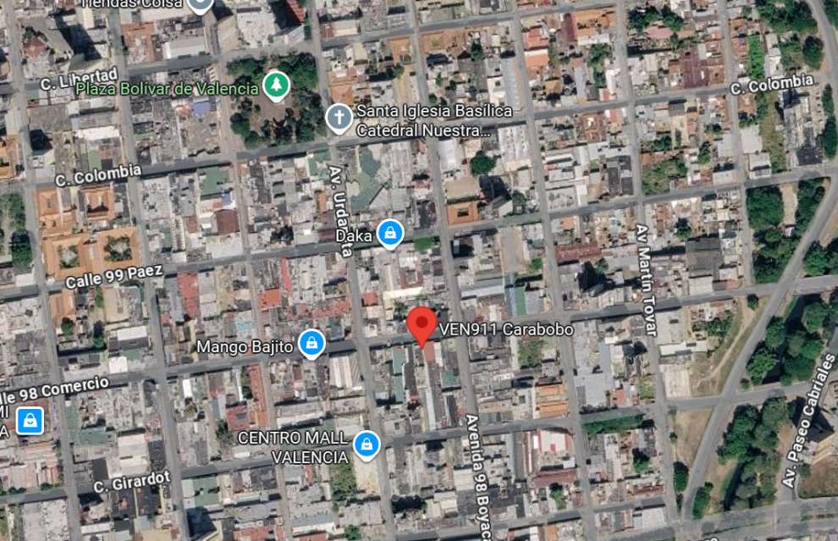
Reseña Histórica de la Institución
El sistema VEN 9-1-1 nace como resultado de los compromisos adquiridos por Venezuela en el marco del MERCOSUR, comunidad mediante la cual se adoptó el número 9-1-1 como estándar único de emergencias para todos los países miembros, sustituyendo así al número 1-7-1 que operaba anteriormente en el territorio nacional.
El 26 de noviembre de 2014, el Presidente de la República, Nicolás Maduro Moros, inauguró oficialmente la primera sede en el Municipio Sucre, dotada con un avanzado equipamiento tecnológico de punta. Desde su creación, VEN 9-1-1 ha expandido su presencia a múltiples estados del país, con el propósito de ofrecer atención oportuna a las emergencias reportadas por la ciudadanía en todo el territorio nacional.

Misión
"Somos un equipo de profesionales al servicio de la nación responsable por: administrar la atención oportuna de los recursos especializados de prevención y respuesta de eventos, detectados por el sistema más avanzado en tecnología, a fin de contribuir con el mantenimiento de la seguridad integral ciudadana en todo el territorio nacional."

Visión
"Al ser la vida el don más preciado de la humanidad, nos comprometemos a: ser la institución modelo en la administración de emergencias, referencia en América Latina y merecedora de la confianza del Pueblo Venezolano."

Valores Institucionales
La institución fundamenta su labor en los siguientes valores:
- Compromiso con el servicio público y la seguridad ciudadana.
- Responsabilidad en la gestión oportuna de emergencias.
- Innovación tecnológica al servicio de la comunidad.
- Integridad y transparencia institucional.
- Vocación de servicio hacia el pueblo venezolano.

Objetivos de la Institución
El Centro de Comando, Control y Telecomunicaciones VEN 9-1-1 orienta su actividad hacia los siguientes objetivos institucionales:
- Garantizar la atención oportuna y eficiente de las emergencias reportadas por la ciudadanía en todo el territorio nacional.
- Administrar y coordinar los recursos especializados de prevención y respuesta ante eventos de emergencia.
- Mantener y optimizar la plataforma tecnológica de los centros de comando a nivel nacional.
- Contribuir al mantenimiento de la seguridad integral ciudadana mediante el uso de tecnología de punta.
- Posicionarse como institución modelo en la administración de emergencias a nivel latinoamericano.

Estructura Organizativa de la Institución
El Centro de Comando, Control y Telecomunicaciones VEN 9-1-1 opera bajo la tutela del Ministerio del Poder Popular para Relaciones Interiores, Justicia y Paz, concretamente a través de la Dirección General de Centros de Comando, Control y Telecomunicaciones. En el ámbito tecnológico, la institución cuenta con la Dirección de Sistemas y Telecomunicaciones, la cual agrupa las áreas funcionales de Telecomunicaciones, Sistemas y Soporte Técnico, cada una con su respectivo coordinador. A nivel de cada centro de comando existe un Coordinador o Líder de Tecnología, apoyado por analistas en telecomunicaciones, sistemas y soporte técnico, así como técnicos especializados y personal de apoyo administrativo.La estructura descrita garantiza la cobertura tecnológica integral de los sistemas críticos que soportan la operación del centro, incluyendo cámaras de videoprotección, botones de emergencia, terminales de comunicación, radio bases LTE, data center, servidores y centrales telefónicas, entre otros.
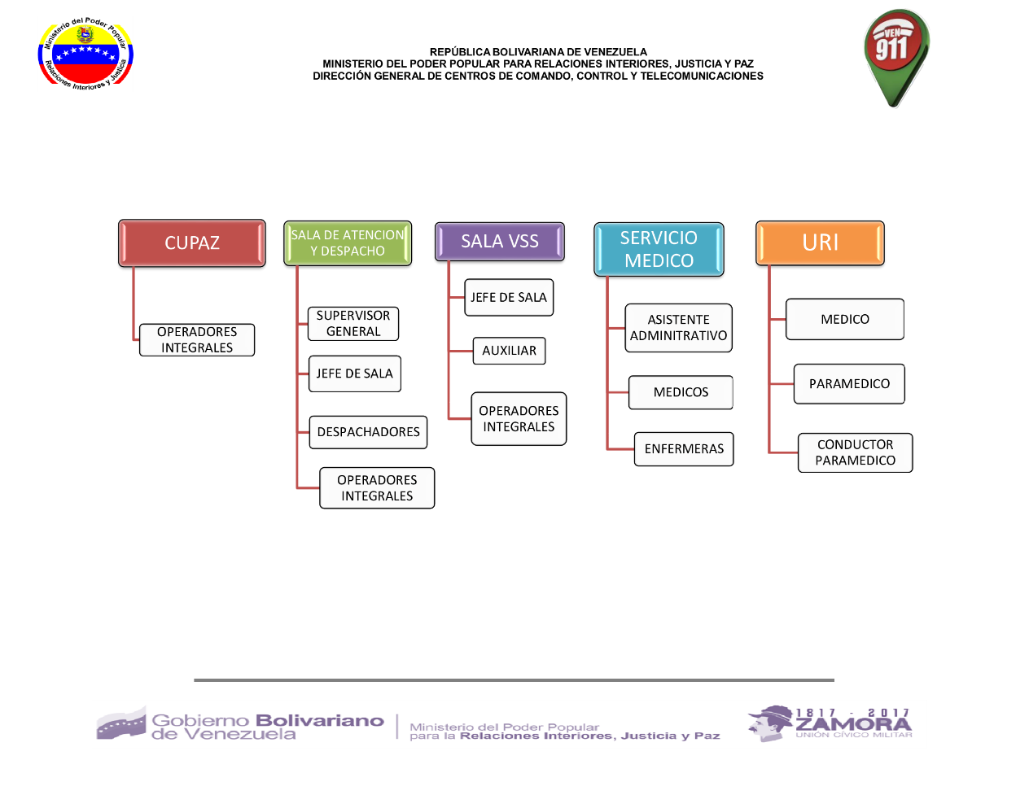
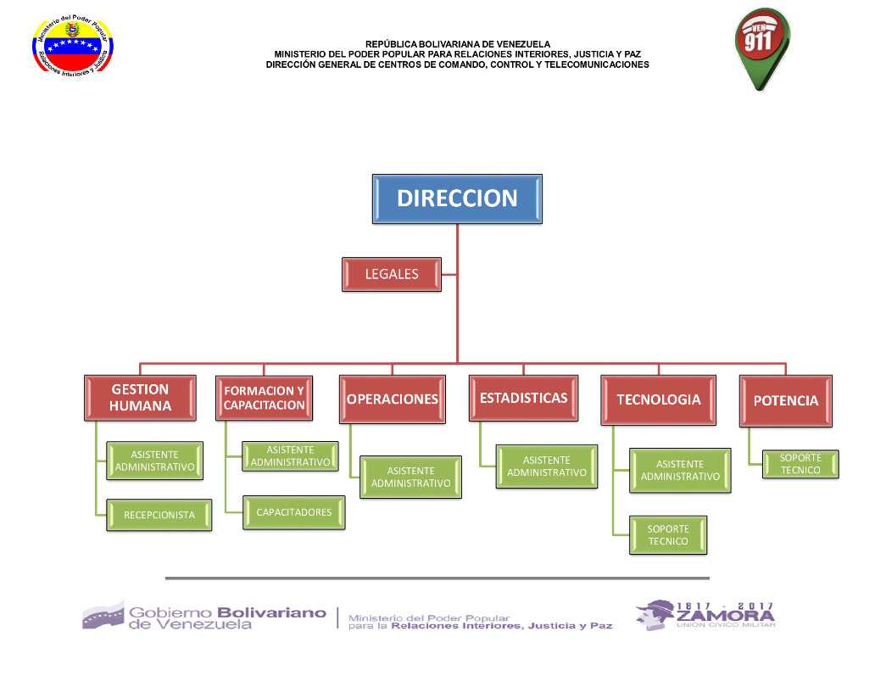
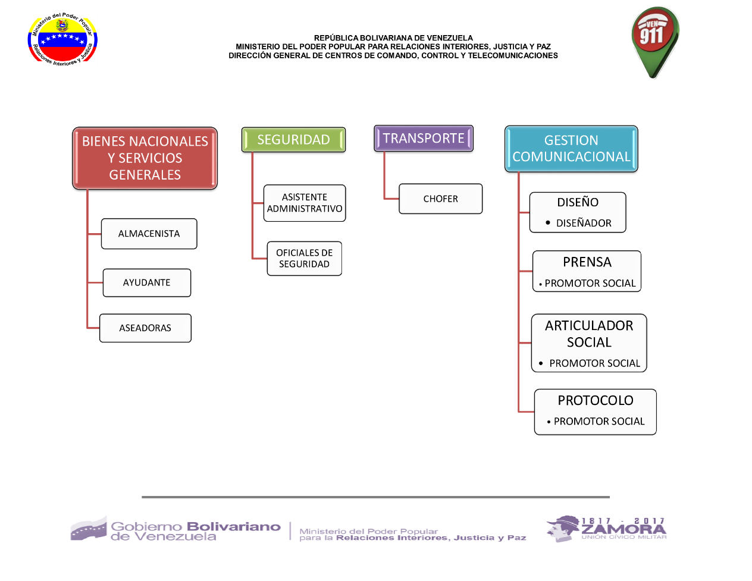

Descripción del Departamento donde se Desarrolla la Práctica Profesional
La práctica profesional se desarrolló en el Departamento de Tecnología del Centro de Comando, Control y Telecomunicaciones VEN 9-1-1, sede Carabobo. Este departamento forma parte operativa de la Dirección de Sistemas y Telecomunicaciones y tiene como propósito asistir a la Dirección General y a las demás dependencias en materia de control de las tecnologías de información, mediante la administración y mantenimiento de los centros de datos, bases de datos, equipamientos tecnológicos, sistemas de información, gestión de redes y telecomunicaciones.
Nombre del Jefe o del Encargado Del Departamento
Jonathan José Flores Arteaga.

Funciones del Departamento
Entre las principales funciones asignadas al Departamento de Tecnología se encuentran:
- Asistir a la Dirección General y dependencias en materia de información, comunicación y plataforma tecnológica.
- Formular proyectos, planes estratégicos y operativos para la mejora continua mediante el uso de la plataforma tecnológica.
- Evaluar las tecnologías de la información y la comunicación aplicables a la Dirección General y sus dependencias.
- Efectuar seguimiento técnico en materia tecnológica para la adquisición de bienes o prestación de servicios.
- Desarrollar sistemas tecnológicos que permitan la automatización y mejora de los procesos internos.
- Garantizar mecanismos de conectividad, confiabilidad, seguridad e integridad de la información institucional.
- Administrar eficientemente los recursos tecnológicos de la Dirección General y sus dependencias.
- Garantizar la ejecución de planes de mantenimiento preventivo y correctivo en los sistemas VEN-911 y equipos periféricos.

CAPÍTULO II
RESUMEN DEL PROYECTO

Título del Proyecto
Implementación De Sistema Web de Gestión de Emergencias para el Centro de Comando, Control y Telecomunicaciones VEN 9-1-1, sede Carabobo.

Planteamiento del Problema
La gestión eficiente de las emergencias ciudadanas es un pilar fundamental para la seguridad de cualquier nación. En el marco de los acuerdos del MERCOSUR, Venezuela adoptó el número 9-1-1 como estándar único de emergencias, sustituyendo al antiguo 1-7-1 para unificar y optimizar la respuesta a nivel nacional. Esto trajo consigo la inauguración de múltiples sedes del Sistema de Respuesta Inmediata VEN 9-1-1, dotadas de tecnología para administrar de manera oportuna los recursos de prevención y respuesta. En este nivel, la tecnología y el software de gestión se convierten en el eje crítico que permite salvar vidas, donde los retrasos o fallas sistémicas pueden tener consecuencias fatales.
A nivel regional, el Centro de Comando, Control y Telecomunicaciones VEN 9-1-1, sede Carabobo, opera bajo esta premisa de atención ininterrumpida. Para su correcto funcionamiento, la sede depende de una coordinación exacta entre el departamento de operaciones (encargado de recibir las llamadas) y el departamento de despacho (encargado de asignar los recursos). El flujo de información entre estos setenta (70) usuarios directos debe ser en tiempo real, íntegro y seguro para garantizar que las unidades de emergencia sean enviadas al lugar correcto en el menor tiempo posible.
A pesar de la importancia de estos procesos, el sistema de gestión de fichas de emergencias que se utilizaba en la sede Carabobo presentaba deficiencias críticas. Este software previo, desarrollado por un estudiante de administración sin formación en programación, resultó ser una herramienta con severas carencias operativas y de seguridad. Entre las fallas más graves, el sistema operaba con una vista única sin módulos diferenciados, lo que obligaba al personal de despacho nocturno a comunicarse mediante gritos con el departamento de operaciones para verificar la existencia de nuevas fichas activas, generando demoras inaceptables. A nivel de base de datos, el sistema carecía de integridad referencial: permitía la eliminación definitiva de fichas sin dejar rastro de auditoría, e incluso permitía que el usuario administrador eliminara su propio rol. En cuanto al rendimiento del servidor local, la mala gestión del código provocaba saturación de datos y colapsaba la memoria RAM, haciendo que el buscador de fichas fuera lento e inutilizable en horas pico de alta demanda. Además, no existían módulos para el seguimiento de recursos ni la generación de reportes estadísticos.
Ante esta problemática y el riesgo que representaba para la operatividad del VEN 9-1-1, el Departamento de Tecnología me asignó la responsabilidad de diseñar e implementar desde cero un nuevo Sistema Web de Gestión de Emergencias. El reto consistió en subsanar todas las vulnerabilidades críticas mencionadas y dotar a la institución de una plataforma robusta, desarrollada con buenas prácticas de ingeniería de software (usando PHP, MySQL, HTML, CSS y JavaScript), que garantizara la eficiencia, seguridad y fluidez en el manejo de los incidentes.

Objetivos
Objetivo General
Implementar un sistema web de gestión de emergencias que permita mejorar la eficiencia y seguridad en el manejo de incidentes reportados al Centro de Comando, Control y Telecomunicaciones VEN 9-1-1, sede Carabobo.
Objetivos Específicos
- Levantar los requerimientos funcionales y operativos de los departamentos de despacho y operaciones para subsanar las carencias críticas del software anterior.
- Diseñar una arquitectura de software limpia y una base de datos relacional normalizada que garantice la integridad y persistencia de la información.
- Desarrollar los módulos funcionales del sistema de gestión de emergencias, incluyendo el registro de eventos, seguimiento de recursos asignados y generación de informes.
- Validar el correcto funcionamiento del sistema mediante pruebas con los usuarios finales de los departamentos de despacho y operaciones.

Justificación
La implementación de un nuevo sistema web de gestión de emergencias para el VEN 9-1-1 se justifica plenamente desde perspectivas operativas, técnicas e institucionales. Operativamente, el sistema anterior representaba un obstáculo crítico para la atención eficiente de emergencias, dado que sus fallos estructurales afectaban directamente los tiempos de respuesta y la coordinación entre los departamentos de despacho y operaciones, funciones de las cuales pueden depender vidas humanas.
Desde el punto de vista técnico, la ausencia de principios básicos de ingeniería de software en el sistema previo, como la modularidad, la gestión de roles, la integridad referencial de la base de datos y el control del rendimiento del servidor, hacía inviable su mantenimiento y escalabilidad a largo plazo. El nuevo sistema, desarrollado con PHP, MySQL, HTML, CSS y JavaScript, y aplicando buenas prácticas de desarrollo web, ofrece una solución sostenible, segura y adaptada a las necesidades reales del personal que opera en el centro de comando.
Institucionalmente, el VEN 9-1-1 tiene la responsabilidad de garantizar la seguridad ciudadana mediante la gestión eficiente de las emergencias. Contar con un sistema de información robusto y confiable es una condición necesaria para cumplir con dicha misión, por lo que el proyecto contribuye directamente a los objetivos estratégicos de la institución.

Alcance
El sistema desarrollado abarca la gestión integral del ciclo de vida de los eventos de emergencia registrados en el Centro de Comando, Control y Telecomunicaciones VEN 9-1-1, sede Carabobo. En este sentido, el alcance del proyecto comprende:
- Módulo de registro y gestión de fichas de emergencias, accesible para los operadores del departamento de operaciones.
- Módulo de despacho con visualización en tiempo real de las fichas activas, diseñado para el departamento de despacho.
- Sistema de roles y permisos diferenciados para operadores, despachadores y jefatura.
- Módulo de seguimiento del estado de los eventos y recursos asignados.
- Módulo de generación de informes y estadísticas sobre los eventos registrados.
- Despliegue del sistema en el servidor interno del centro de comando.

Limitaciones
El desarrollo del presente proyecto estuvo sujeto a las siguientes limitaciones:
Cobertura geográfica restringida a una sola sede. El sistema fue diseñado, desarrollado e implantado exclusivamente para la sede Carabobo del Centro de Comando, Control y Telecomunicaciones VEN 9-1-1. No se contempló la integración, sincronización ni comunicación con otras sedes del VEN 9-1-1 a nivel nacional, por lo que los datos gestionados corresponden únicamente a los eventos de emergencia atendidos en dicha sede.
Ausencia de comunicación directa con organismos de respuesta externos. El sistema se limita al registro interno de la asignación de recursos (unidades policiales, bomberos, ambulancias) dentro del flujo operativo del centro de comando. No incluye funcionalidades de interoperabilidad, mensajería ni notificación automática hacia los organismos de seguridad y atención de emergencias externos, cuya coordinación continúa realizándose por los canales de comunicación institucionales preexistentes (radio y telefonía).
Sin interfaz de comunicación con la ciudadanía. El proyecto no abarca módulos de interacción directa con los ciudadanos que reportan las emergencias. La recepción de las llamadas sigue siendo gestionada a través de la plataforma telefónica del 9-1-1, y el sistema interviene únicamente a partir del momento en que el operador crea la ficha de registro del evento.
Exclusión de la migración de datos históricos. No se contempló la migración ni la importación de los registros de eventos de emergencia almacenados en el sistema anterior. El sistema inicia su operación con una base de datos nueva, por lo que la consulta de información histórica previa a la implantación debe realizarse en los archivos y respaldos del sistema precedente.
No incluye aplicaciones móviles. El desarrollo se circunscribe a una aplicación web accesible desde navegadores de escritorio dentro de la red de área local (LAN) institucional. No se diseñaron ni implementaron aplicaciones nativas o híbridas para dispositivos móviles.
Operación limitada a la red interna (LAN). El sistema fue configurado para funcionar exclusivamente dentro de la infraestructura de red local del centro de comando, sin acceso desde redes externas ni a través de Internet. Esta decisión responde a los requerimientos de seguridad institucional, pero restringe la posibilidad de consulta o gestión remota de los eventos.
Población de usuarios acotada. El sistema fue desarrollado y validado para una población de setenta (70) usuarios directos, correspondientes al personal de los departamentos de operaciones y despacho de la sede Carabobo del VEN 9-1-1. No se realizaron pruebas de rendimiento ni de escalabilidad para un número significativamente mayor de usuarios concurrentes.

CAPÍTULO III
PLAN DE ACTIVIDADES
Diagrama de Gantt
A continuación se presenta el cronograma de actividades ejecutadas durante el período de pasantías, comprendido desde el 16 de marzo de 2026 hasta el 12 de junio de 2026, distribuido en doce (12) semanas de trabajo:
N° | Actividad | S1 | S2 | S3 | S4 | S5 | S6 | S7 | S8 | S9 | S10 | S11 | S12
1 | Recopilar datos relevantes | ✔ | ✔
2 | Diseñar e implementar la base de datos |  | ✔ | ✔
3 | Desarrollar el Backend Core |  |  | ✔ | ✔ | ✔
4 | Desarrollar el módulo de Seguridad y RBAC |  |  |  | ✔ | ✔
5 | Desarrollar el Frontend (Infraestructura Offline) |  |  |  | ✔ | ✔
6 | Desarrollar el Backend (Controladores y APIs) |  |  |  |  | ✔ | ✔ | ✔
7 | Desarrollar el Frontend (Vistas Modulares y AJAX) |  |  |  |  |  | ✔ | ✔ | ✔
8 | Definir las funcionalidades adicionales |  |  |  |  |  |  | ✔
9 | Desarrollar las funcionalidades adicionales |  |  |  |  |  |  | ✔ | ✔
10 | Ejecutar pruebas de seguridad |  |  |  |  |  |  |  | ✔ | ✔
11 | Optimizar los servidores y ejecutar pruebas de despliegue |  |  |  |  |  |  |  |  | ✔ | ✔
12 | Implantar el sistema en producción |  |  |  |  |  |  |  |  |  |  | ✔ | ✔
13 | Entregar la documentación y manuales |  |  |  |  |  |  |  |  |  |  |  | ✔

Nota: El diagrama de Gantt original, en formato físico, debe ser firmado por el tutor institucional Maikel Alberto Rodríguez Piñango y sellado por la institución VEN 9-1-1, sede Carabobo.
Logros de Actividades
Durante el desarrollo de la práctica profesional en el Departamento de Tecnología del Centro de Comando, Control y Telecomunicaciones VEN 9-1-1, sede Carabobo, se alcanzaron los siguientes logros significativos:
Levantamiento integral de requerimientos: Se realizó un proceso exhaustivo de recopilación de datos mediante entrevistas directas con los operadores del departamento de operaciones y los despachadores del departamento de despacho. Este proceso permitió documentar las deficiencias críticas del sistema anterior y definir con precisión las necesidades funcionales de los setenta (70) usuarios directos del sistema.
Diseño e implementación de una base de datos relacional normalizada: Se diseñó un esquema de base de datos en MySQL con integridad referencial completa, eliminando las vulnerabilidades del sistema previo que permitía la eliminación irrecuperable de fichas sin trazabilidad. El nuevo modelo garantiza la persistencia de la información y el registro de auditoría de todas las operaciones.
Desarrollo del núcleo del sistema (Backend Core): Se construyó la arquitectura base del servidor utilizando PHP bajo un patrón de diseño que separa las responsabilidades en modelos, vistas y controladores, garantizando la mantenibilidad y escalabilidad del código fuente.
Implementación del módulo de seguridad y control de acceso basado en roles (RBAC): Se desarrolló un sistema robusto de autenticación y autorización que diferencia los permisos de operadores, despachadores y jefatura, corrigiendo la grave vulnerabilidad del sistema anterior donde el administrador podía eliminar su propio rol.
Desarrollo de la infraestructura frontend offline: Se configuró la totalidad de las librerías CSS y JavaScript de forma local, eliminando la dependencia de servidores externos (CDN) y garantizando el funcionamiento del sistema en la red intranet institucional sin acceso a Internet.
Construcción de los controladores y APIs del backend: Se desarrollaron los endpoints de comunicación entre el cliente y el servidor, implementando consultas parametrizadas con PDO para la prevención de inyección SQL y validaciones centralizadas en el servidor.
Desarrollo de las vistas modulares con comunicación AJAX: Se implementaron interfaces de usuario dinámicas que permiten la visualización en tiempo real de las fichas activas por parte del departamento de despacho, eliminando la necesidad de comunicación verbal entre departamentos durante el turno nocturno.
Implementación de funcionalidades adicionales: Se desarrollaron los módulos de seguimiento de recursos asignados y generación de reportes estadísticos sobre los eventos registrados, funcionalidades inexistentes en el sistema anterior.
Ejecución de pruebas de seguridad: Se realizaron pruebas de penetración y validación de seguridad sobre el sistema, verificando la resistencia ante ataques de inyección SQL, Cross-Site Scripting (XSS) y manipulación de sesiones.
Optimización del servidor y despliegue: Se optimizó la configuración del servidor local para resolver los problemas de saturación de memoria RAM que colapsaban el sistema anterior en horas pico, implementando paginación del lado del servidor (Server-Side Processing) en todas las consultas destinadas a renderizar tablas de datos.
Implantación exitosa en producción: El sistema fue desplegado en el servidor interno del centro de comando y puesto en operación para los setenta (70) usuarios de los departamentos de operaciones y despacho.
Entrega de documentación técnica y manuales: Se elaboró y entregó la documentación técnica del sistema, incluyendo manuales de usuario para los operadores y despachadores.
La Propuesta / El Proyecto
La propuesta desarrollada durante la práctica profesional consistió en la implementación integral de un Sistema Web de Gestión de Emergencias para el Centro de Comando, Control y Telecomunicaciones VEN 9-1-1, sede Carabobo. Este sistema fue diseñado como solución directa a las deficiencias críticas del software anterior, ofreciendo una plataforma robusta, segura y eficiente para la gestión del ciclo de vida de los eventos de emergencia.
El sistema fue desarrollado utilizando las tecnologías PHP, MySQL, HTML, CSS y JavaScript, aplicando buenas prácticas de ingeniería de software tales como la arquitectura de software por capas, el control de acceso basado en roles (RBAC), la integridad referencial de la base de datos, la paginación del lado del servidor, la prevención de vulnerabilidades web (SQL Injection, XSS) y la independencia de conexión a Internet mediante el almacenamiento local de todas las dependencias de terceros.
Estudio de Factibilidad
Factibilidad Técnica
El Centro de Comando, Control y Telecomunicaciones VEN 9-1-1, sede Carabobo, dispone de la infraestructura tecnológica necesaria para soportar el sistema propuesto. La sede cuenta con un data center equipado con servidores dedicados, red de área local (LAN) con conectividad estable entre los departamentos de operaciones y despacho, y estaciones de trabajo con navegadores web modernos capaces de ejecutar aplicaciones basadas en HTML, CSS y JavaScript.
En cuanto al software, el servidor opera bajo un entorno XAMPP que incluye el servidor web Apache y el sistema de gestión de bases de datos MySQL, tecnologías de código abierto ampliamente documentadas y compatibles con el lenguaje de programación PHP utilizado para el desarrollo del backend. El personal del Departamento de Tecnología posee las competencias técnicas necesarias para administrar y mantener el sistema una vez desplegado.
Por las razones expuestas, el proyecto es técnicamente factible.
Factibilidad Económica
El desarrollo del sistema no representó costos adicionales significativos para la institución, dado que se fundamentó en tecnologías de código abierto (open source) que no requieren licenciamiento comercial: PHP como lenguaje de programación del lado del servidor, MySQL como sistema gestor de bases de datos, Apache como servidor web, y HTML, CSS y JavaScript como tecnologías del lado del cliente.
La infraestructura de hardware y red ya se encontraba instalada y operativa en la sede, por lo que no fue necesario adquirir equipos adicionales. Asimismo, el desarrollo fue ejecutado por el pasante como parte de su práctica profesional, lo cual no generó costos de contratación de personal externo especializado.
En consecuencia, el proyecto es económicamente factible.
Factibilidad Operativa
Desde el punto de vista operativo, el sistema fue diseñado con base en los requerimientos directos de los usuarios finales: operadores del departamento de operaciones y despachadores del departamento de despacho. La interfaz de usuario fue desarrollada con un enfoque intuitivo que facilita la adopción por parte del personal, sin requerir conocimientos técnicos avanzados.
La diferenciación de roles y permisos permite que cada usuario acceda exclusivamente a las funcionalidades correspondientes a su área de trabajo, simplificando la operación y reduciendo la curva de aprendizaje. Adicionalmente, se proporcionaron manuales de usuario y se realizó capacitación directa al personal durante la fase de implantación.
El personal de la institución manifestó disposición favorable hacia el nuevo sistema, dado que este resuelve directamente las frustraciones operativas experimentadas con el software anterior, particularmente la comunicación deficiente entre departamentos durante el turno nocturno y la lentitud del buscador de fichas en horas pico.
Por tanto, el proyecto es operativamente factible.
Antecedentes
A continuación se presentan trabajos previos relacionados con el desarrollo de sistemas de gestión de emergencias y sistemas web aplicados al ámbito de la seguridad ciudadana, los cuales sirvieron como referencia teórica y metodológica para el proyecto:
Rondón, L. (2019). Desarrollo de un sistema web para la gestión de incidentes de seguridad ciudadana en el municipio Libertador del estado Mérida. Trabajo de grado para optar al título de Ingeniero en Sistemas, Universidad de Los Andes, Mérida, Venezuela. Este trabajo abordó el diseño e implementación de una aplicación web orientada al registro y seguimiento de incidentes de seguridad, utilizando PHP y MySQL como tecnologías principales. El autor concluyó que la sistematización de los procesos de registro permitió reducir significativamente los tiempos de respuesta y mejorar la trazabilidad de los eventos atendidos. Este antecedente resulta pertinente por la similitud tecnológica y funcional con el sistema desarrollado en la presente pasantía.
García, M. y Hernández, R. (2020). Sistema de información para la gestión de emergencias del Cuerpo de Bomberos del municipio Valencia, estado Carabobo. Trabajo de grado, Universidad de Carabobo, Facultad de Ciencias y Tecnología, Valencia, Venezuela. Los autores desarrollaron un sistema de información web que automatizó el proceso de registro, clasificación y despacho de unidades ante emergencias reportadas al cuerpo de bomberos. La investigación destacó la importancia de la integridad referencial en las bases de datos de sistemas críticos y la necesidad de implementar controles de acceso basados en roles para diferenciar las funciones del personal operativo y administrativo.
Mendoza, J. (2021). Diseño de un sistema automatizado para el control de despacho de unidades de emergencia en el estado Aragua. Trabajo de grado, Instituto Universitario de Tecnología de Valencia, Valencia, Venezuela. Esta investigación propuso un sistema automatizado para optimizar la asignación de unidades de respuesta rápida, incorporando módulos de seguimiento en tiempo real y generación de reportes estadísticos. El autor enfatizó que la disponibilidad inmediata de datos actualizados es un factor determinante en la eficacia de la respuesta ante emergencias, conclusión directamente aplicable al contexto operativo del VEN 9-1-1.
Pérez, A. y Castillo, D. (2018). Implementación de una plataforma web para la coordinación interinstitucional de emergencias en el Distrito Capital. Trabajo de grado, Universidad Nacional Experimental Politécnica de la Fuerza Armada Nacional Bolivariana (UNEFA), Caracas, Venezuela. Los autores implementaron una plataforma que integró la comunicación entre múltiples organismos de seguridad del Estado, utilizando arquitectura cliente-servidor y protocolos de comunicación en tiempo real. Este trabajo aportó referencias valiosas sobre la arquitectura de sistemas web diseñados para operar bajo condiciones de alta demanda y con múltiples usuarios concurrentes.
Marco Teórico
El desarrollo del Sistema Web de Gestión de Emergencias se fundamenta en un conjunto de conceptos teóricos provenientes de la ingeniería de software, el desarrollo web y la gestión de emergencias, los cuales se exponen a continuación:
Sistemas Web
Un sistema web es una aplicación de software que opera a través de un navegador web y se comunica con un servidor remoto o local mediante el protocolo HTTP (Hypertext Transfer Protocol). A diferencia de las aplicaciones de escritorio, los sistemas web no requieren instalación en cada estación de trabajo del usuario, lo que facilita su despliegue, mantenimiento y actualización centralizada (Pressman, 2015). En el contexto del VEN 9-1-1, esta característica resulta especialmente ventajosa dado que los setenta (70) usuarios acceden al sistema desde diferentes estaciones de trabajo distribuidas entre los departamentos de operaciones y despacho.
Arquitectura Cliente-Servidor
La arquitectura cliente-servidor es un modelo de diseño de software en el cual las tareas se distribuyen entre los proveedores de recursos o servicios (servidores) y los solicitantes de dichos recursos (clientes). El cliente envía peticiones al servidor, el cual procesa la solicitud, interactúa con la base de datos cuando es necesario y devuelve una respuesta al cliente (Sommerville, 2016). El sistema desarrollado opera bajo esta arquitectura: el navegador web del usuario actúa como cliente, mientras que el servidor Apache instalado en el data center de la sede procesa las solicitudes mediante PHP y gestiona la información en MySQL.
PHP (Hypertext Preprocessor)
PHP es un lenguaje de programación de propósito general, de código abierto y especialmente adecuado para el desarrollo web del lado del servidor. Su capacidad para integrarse directamente con HTML y su amplia compatibilidad con sistemas gestores de bases de datos como MySQL lo convierten en una de las tecnologías más utilizadas para el desarrollo de aplicaciones web dinámicas (Nixon, 2021). En el proyecto, PHP fue empleado para la implementación de toda la lógica de negocio, el enrutamiento de solicitudes, la validación de datos y la comunicación con la base de datos.
MySQL
MySQL es un sistema de gestión de bases de datos relacional (SGBDR) de código abierto, reconocido por su rendimiento, fiabilidad y facilidad de uso. Emplea el lenguaje SQL (Structured Query Language) para la definición, manipulación y control de datos almacenados en tablas relacionadas entre sí mediante claves primarias y foráneas (Oracle Corporation, 2024). En el sistema desarrollado, MySQL fue utilizado para el almacenamiento estructurado de todas las fichas de emergencia, los registros de auditoría, los datos de los usuarios y la configuración de roles y permisos.
HTML, CSS y JavaScript
HTML (HyperText Markup Language) es el lenguaje de marcado estándar para la estructuración del contenido de las páginas web. CSS (Cascading Style Sheets) es el lenguaje utilizado para definir la presentación visual de los documentos HTML. JavaScript es un lenguaje de programación interpretado que permite agregar interactividad y comportamiento dinámico a las interfaces web del lado del cliente (Duckett, 2014). Estas tres tecnologías fueron empleadas en conjunto para el desarrollo de la capa de presentación del sistema, incluyendo la implementación de comunicación asincrónica mediante AJAX (Asynchronous JavaScript and XML) para la actualización en tiempo real de las fichas de emergencia.
Gestión de Emergencias
La gestión de emergencias comprende el conjunto de procesos, procedimientos y recursos organizados para prevenir, preparar, responder y recuperarse de situaciones que representan una amenaza para la vida, la propiedad o el medio ambiente (Haddow et al., 2017). En el ámbito del VEN 9-1-1, la gestión de emergencias implica la recepción de llamadas de la ciudadanía, la clasificación del evento, la asignación de recursos de respuesta (unidades policiales, bomberos, ambulancias) y el seguimiento del incidente hasta su resolución.
Ingeniería de Software
La ingeniería de software es la disciplina que aplica principios de la ingeniería al diseño, desarrollo, mantenimiento y evaluación de sistemas de software. Entre sus prácticas fundamentales se encuentran la modularidad del código, la separación de responsabilidades, la reutilización de componentes, las pruebas de calidad y la documentación técnica (Pressman, 2015). El sistema desarrollado durante la pasantía fue construido aplicando estos principios para garantizar un producto mantenible, escalable y seguro.
Control de Acceso Basado en Roles (RBAC)
El control de acceso basado en roles (Role-Based Access Control, RBAC) es un modelo de seguridad informática en el cual los permisos de acceso a los recursos del sistema se asignan a roles predefinidos, y los usuarios son asociados a dichos roles según sus funciones dentro de la organización (Ferraiolo et al., 2001). Este modelo fue implementado en el sistema para diferenciar las funcionalidades accesibles por operadores, despachadores y personal de jefatura, garantizando el principio de menor privilegio.
Paginación del Lado del Servidor (Server-Side Processing)
La paginación del lado del servidor es una técnica de optimización del rendimiento que consiste en cargar y enviar al cliente únicamente el subconjunto de datos necesario para la vista actual, en lugar de transferir la totalidad de los registros de la base de datos. Esta técnica emplea las cláusulas SQL LIMIT y OFFSET para segmentar los resultados y es especialmente crítica en sistemas que manejan grandes volúmenes de información (Connolly y Begg, 2015). Su implementación en el sistema del VEN 9-1-1 resolvió los problemas de saturación de memoria RAM que colapsaban el software anterior.
Marco Legal
El desarrollo e implementación del Sistema Web de Gestión de Emergencias se enmarca dentro del ordenamiento jurídico venezolano vigente, el cual establece las bases legales para la prestación del servicio de atención de emergencias, la protección de datos personales y la regulación de las telecomunicaciones. A continuación se exponen los instrumentos legales más relevantes:
Constitución de la República Bolivariana de Venezuela (1999)
En su artículo 55, la Constitución establece el derecho de toda persona a la protección por parte del Estado frente a situaciones que constituyan amenaza, vulnerabilidad o riesgo para la integridad física de las personas, sus propiedades, el disfrute de sus derechos y el cumplimiento de sus deberes. El artículo 332 dispone la creación de los órganos de seguridad ciudadana, entre los cuales se encuentran los cuerpos de policía, bomberos y protección civil, organismos que son coordinados por el VEN 9-1-1 en la atención de emergencias.
Ley Orgánica del Servicio de Policía y del Cuerpo de Policía Nacional Bolivariana (2009)
Esta ley regula el servicio de policía y establece los principios de la función policial en Venezuela. En su articulado se reconoce la importancia de los sistemas de información y comunicación como herramientas fundamentales para la coordinación de la respuesta policial ante emergencias, lo cual sustenta legalmente la implementación de sistemas tecnológicos como el desarrollado durante la pasantía.
Ley Orgánica de Telecomunicaciones (2011)
La Ley Orgánica de Telecomunicaciones establece el marco regulatorio para las actividades de telecomunicaciones en Venezuela. En su artículo 12, numeral 12, señala como atribución de la Comisión Nacional de Telecomunicaciones (CONATEL) garantizar la disponibilidad de los números de emergencia a nivel nacional. El número 9-1-1, como estándar único de emergencias, se rige bajo esta normativa, y los sistemas de información asociados a su operación deben cumplir con los estándares de disponibilidad y confiabilidad exigidos por la ley.
Ley Especial contra los Delitos Informáticos (2001)
Esta ley tipifica y sanciona los delitos cometidos contra sistemas, redes y equipos informáticos, así como los perpetrados mediante el uso de tecnologías de información. Su relevancia para el proyecto radica en la obligación de implementar medidas de seguridad informática que protejan la integridad, confidencialidad y disponibilidad de los datos almacenados en el sistema de gestión de emergencias, particularmente la información sensible de los eventos reportados por la ciudadanía.
Ley Orgánica de Protección de Niños, Niñas y Adolescentes — LOPNNA (2015)
La LOPNNA establece la obligación del Estado y de las instituciones públicas de garantizar la protección integral de los niños, niñas y adolescentes. En el contexto del VEN 9-1-1, esta ley aplica cuando las emergencias reportadas involucran a menores de edad, imponiendo obligaciones específicas de confidencialidad y tratamiento diferenciado de la información relacionada con esta población vulnerable.
Decreto con Rango, Valor y Fuerza de Ley de Acceso e Intercambio Electrónico de Datos, Información y Documentos entre los Órganos y Entes del Estado (2012)
Este decreto promueve el uso de tecnologías de información para el intercambio electrónico de datos entre los organismos del Estado, así como la interoperabilidad de los sistemas de información gubernamentales. El sistema desarrollado se alinea con este marco normativo al facilitar el registro digital y la gestión electrónica de los eventos de emergencia, contribuyendo a la modernización de los procesos institucionales del VEN 9-1-1.
Referencias Bibliográficas del Capítulo
Connolly, T. y Begg, C. (2015). Database Systems: A Practical Approach to Design, Implementation, and Management (6.ª ed.). Pearson Education.
Duckett, J. (2014). HTML & CSS: Design and Build Websites. John Wiley & Sons.
Ferraiolo, D., Sandhu, R., Gavrila, S., Kuhn, D. y Chandramouli, R. (2001). Proposed NIST Standard for Role-Based Access Control. ACM Transactions on Information and System Security, 4(3), 224–274.
García, M. y Hernández, R. (2020). Sistema de información para la gestión de emergencias del Cuerpo de Bomberos del municipio Valencia, estado Carabobo [Trabajo de grado, Universidad de Carabobo].
Haddow, G., Bullock, J. y Coppola, D. (2017). Introduction to Emergency Management (6.ª ed.). Butterworth-Heinemann.
Mendoza, J. (2021). Diseño de un sistema automatizado para el control de despacho de unidades de emergencia en el estado Aragua [Trabajo de grado, Instituto Universitario de Tecnología de Valencia].
Nixon, R. (2021). Learning PHP, MySQL & JavaScript (6.ª ed.). O'Reilly Media.
Oracle Corporation. (2024). MySQL 8.0 Reference Manual. https://dev.mysql.com/doc/refman/8.0/en/
Pérez, A. y Castillo, D. (2018). Implementación de una plataforma web para la coordinación interinstitucional de emergencias en el Distrito Capital [Trabajo de grado, Universidad Nacional Experimental Politécnica de la Fuerza Armada Nacional Bolivariana].
Pressman, R. (2015). Software Engineering: A Practitioner's Approach (8.ª ed.). McGraw-Hill Education.
Rondón, L. (2019). Desarrollo de un sistema web para la gestión de incidentes de seguridad ciudadana en el municipio Libertador del estado Mérida [Trabajo de grado, Universidad de Los Andes].
Sommerville, I. (2016). Software Engineering (10.ª ed.). Pearson Education.

CAPÍTULO IV
CONOCIMIENTOS ADQUIRIDOS
El desarrollo de la práctica profesional en el Departamento de Tecnología del Centro de Comando, Control y Telecomunicaciones VEN 9-1-1, sede Carabobo, permitió la adquisición y consolidación de un conjunto significativo de conocimientos teóricos y prácticos, los cuales se describen a continuación:
Conocimientos Teóricos
Arquitectura de software para sistemas críticos: Se profundizó en la comprensión de los principios de diseño de sistemas que operan en entornos donde la disponibilidad y la fiabilidad son requisitos no negociables. Se comprendió la importancia de la separación de responsabilidades, la modularidad y la redundancia en aplicaciones que soportan operaciones de atención de emergencias las veinticuatro (24) horas del día.
Ingeniería de requerimientos: Se adquirió experiencia en las técnicas de levantamiento de requerimientos funcionales y no funcionales mediante entrevistas directas con los usuarios finales, aprendiendo a traducir las necesidades operativas del personal de operaciones y despacho en especificaciones técnicas implementables.
Diseño de bases de datos relacionales: Se reforzaron los conocimientos sobre normalización de bases de datos, integridad referencial, claves primarias y foráneas, y la importancia de un diseño de datos sólido como fundamento de cualquier sistema de información confiable.
Seguridad informática aplicada: Se estudiaron y aplicaron conceptos fundamentales de seguridad web, incluyendo la prevención de inyección SQL mediante sentencias preparadas con PDO, la mitigación de ataques Cross-Site Scripting (XSS) mediante la codificación de salida, la gestión segura de sesiones con regeneración de identificadores, y el hasheo de contraseñas con algoritmos modernos.
Modelos de control de acceso: Se profundizó en el estudio del modelo de Control de Acceso Basado en Roles (RBAC) y su implementación práctica para sistemas multiusuario con diferentes niveles de privilegio.
Marco legal de las tecnologías de información en Venezuela: Se adquirió conocimiento sobre la legislación venezolana aplicable al desarrollo de sistemas de información en instituciones públicas, incluyendo la Ley Especial contra los Delitos Informáticos, la Ley Orgánica de Telecomunicaciones y las normativas de protección de datos.
Conocimientos Prácticos
Desarrollo web fullstack con PHP, MySQL, HTML, CSS y JavaScript: Se consolidó la capacidad de desarrollar aplicaciones web completas desde la capa de presentación hasta la capa de persistencia de datos, integrando las tecnologías del lado del cliente y del servidor de manera eficiente.
Implementación de comunicación asincrónica (AJAX): Se adquirió destreza en la implementación de peticiones asíncronas mediante JavaScript y AJAX para lograr la actualización dinámica de la interfaz de usuario sin necesidad de recargar la página completa, funcionalidad crítica para la visualización en tiempo real de las fichas de emergencia.
Configuración y administración de servidores web: Se obtuvo experiencia práctica en la configuración del servidor Apache y el entorno XAMPP, incluyendo la optimización del rendimiento para soportar múltiples usuarios concurrentes y la gestión de memoria del servidor.
Paginación del lado del servidor (Server-Side Processing): Se implementó la técnica de procesamiento del lado del servidor para tablas de datos, utilizando las cláusulas SQL LIMIT y OFFSET en conjunto con la librería DataTables, resolviendo problemas reales de rendimiento en entornos con alto volumen de registros.
Despliegue y puesta en producción: Se adquirió experiencia en el proceso de implantación de un sistema web en un entorno de producción real, incluyendo la migración de datos, la configuración del servidor, las pruebas de integración y la capacitación de los usuarios finales.
Trabajo en equipo en un entorno institucional: Se desarrollaron habilidades de comunicación profesional y trabajo colaborativo con el personal del Departamento de Tecnología, los operadores y los despachadores, aprendiendo a gestionar expectativas, recibir retroalimentación y adaptar el desarrollo a las necesidades reales de la operación institucional.
Documentación técnica: Se adquirió práctica en la elaboración de documentación técnica de sistemas de software, incluyendo manuales de usuario, especificaciones funcionales y registros de auditoría.

CONCLUSIONES
Una vez culminada la práctica profesional en el Departamento de Tecnología del Centro de Comando, Control y Telecomunicaciones VEN 9-1-1, sede Carabobo, y en función de los objetivos planteados en el Capítulo II, se formulan las siguientes conclusiones:
En relación con el primer objetivo específico, referido al levantamiento de los requerimientos funcionales y operativos de los departamentos de despacho y operaciones, se concluye que el proceso de recopilación de datos mediante entrevistas directas con los usuarios finales resultó fundamental para identificar con precisión las carencias críticas del software anterior. La documentación de estos requerimientos permitió establecer una base sólida para el diseño del nuevo sistema, garantizando que cada funcionalidad respondiera a una necesidad operativa real y verificable.
Con respecto al segundo objetivo específico, relativo al diseño de una arquitectura de software limpia y una base de datos relacional normalizada, se concluye que la implementación de un modelo de datos con integridad referencial completa y una arquitectura por capas con separación de responsabilidades subsanó las vulnerabilidades estructurales del sistema previo. La normalización de la base de datos garantiza la consistencia y persistencia de la información, mientras que la arquitectura de software facilita el mantenimiento y la escalabilidad futura del sistema.
En cuanto al tercer objetivo específico, concerniente al desarrollo de los módulos funcionales del sistema, se concluye que los módulos de registro de eventos, seguimiento de recursos asignados, generación de informes y control de acceso basado en roles fueron implementados exitosamente, dotando a la institución de funcionalidades que eran inexistentes en el software anterior. La comunicación en tiempo real entre los departamentos de operaciones y despacho mediante tecnología AJAX eliminó la dependencia de la comunicación verbal, mejorando significativamente la eficiencia operativa durante todos los turnos de trabajo.
Respecto al cuarto objetivo específico, relacionado con la validación del correcto funcionamiento del sistema mediante pruebas con los usuarios finales, se concluye que las pruebas de funcionalidad, seguridad y rendimiento realizadas con la participación directa del personal de los departamentos de despacho y operaciones confirmaron que el sistema cumple con los requerimientos establecidos. Las pruebas de seguridad verificaron la resistencia del sistema ante las vulnerabilidades más comunes en aplicaciones web, y las pruebas de rendimiento confirmaron la eliminación de los problemas de saturación del servidor que afectaban al sistema anterior.
En términos generales, se concluye que el objetivo general de la pasantía fue alcanzado satisfactoriamente: se implementó un sistema web de gestión de emergencias que mejora la eficiencia y seguridad en el manejo de los incidentes reportados al VEN 9-1-1, sede Carabobo, contribuyendo directamente a la misión institucional de garantizar la atención oportuna de las emergencias ciudadanas.

RECOMENDACIONES
Con base en la experiencia adquirida durante la práctica profesional y los resultados obtenidos, se formulan las siguientes recomendaciones:
A la Universidad (UNEFA)
Fortalecer la formación académica en el área de seguridad informática aplicada al desarrollo web, dado que los conocimientos de prevención de vulnerabilidades como inyección SQL y XSS resultan indispensables en entornos de producción reales y no siempre reciben la profundidad necesaria en el pensum de estudios.
Promover convenios interinstitucionales con organismos del Estado como el VEN 9-1-1, que permitan a los estudiantes de Ingeniería en Sistemas desarrollar sus prácticas profesionales en entornos donde la tecnología tiene un impacto directo en la seguridad ciudadana y el bienestar de la población.
Incorporar en las unidades curriculares de desarrollo de software proyectos que simulen condiciones de producción real, incluyendo la atención de múltiples usuarios concurrentes, la gestión de roles y permisos, y la optimización del rendimiento del servidor.
A la Institución (VEN 9-1-1)
Continuar invirtiendo en el mantenimiento y actualización del sistema de gestión de emergencias, asignando personal técnico del Departamento de Tecnología para la evolución del software conforme surjan nuevas necesidades operativas.
Implementar un plan de respaldo periódico automatizado de la base de datos del sistema, con almacenamiento redundante, para garantizar la recuperabilidad de la información ante posibles fallos de hardware o contingencias.
Evaluar la posibilidad de integrar el sistema con los centros de comando de otras sedes del VEN 9-1-1 a nivel nacional, aprovechando la arquitectura web del sistema que facilita su despliegue en red.
Mantener la práctica de recibir pasantes de Ingeniería en Sistemas, dado que la sinergia entre la formación académica y las necesidades tecnológicas de la institución genera beneficios mutuos comprobados.
A los Futuros Pasantes
Dedicar el tiempo necesario al levantamiento de requerimientos antes de comenzar la fase de desarrollo. Comprender a profundidad las necesidades de los usuarios finales es la base para construir un sistema que realmente resuelva los problemas operativos, y no uno que solo cumpla con especificaciones teóricas.
Priorizar la seguridad informática desde la fase de diseño del sistema y no como una consideración posterior. Las vulnerabilidades de seguridad en sistemas que manejan información sensible, como los datos de emergencias ciudadanas, pueden tener consecuencias graves.
Documentar el código y los procesos de desarrollo desde el inicio del proyecto. La documentación técnica no es un requisito burocrático, sino una herramienta que facilita el mantenimiento, la transferencia de conocimiento y la continuidad operativa del sistema.
Aprovechar la práctica profesional como una oportunidad para aplicar y profundizar los conocimientos adquiridos en la universidad, asumiendo cada desafío técnico como una experiencia de aprendizaje que complementa la formación académica.

GLOSARIO
AJAX (Asynchronous JavaScript and XML): Técnica de desarrollo web que permite la comunicación asincrónica entre el cliente y el servidor, posibilitando la actualización parcial del contenido de una página web sin necesidad de recargarla completamente.
API (Application Programming Interface): Conjunto de definiciones, protocolos y herramientas que permiten la comunicación e intercambio de datos entre diferentes componentes de software de manera estandarizada.
Arquitectura Cliente-Servidor: Modelo de diseño de software en el cual un programa cliente envía solicitudes a un programa servidor, el cual procesa la petición y devuelve una respuesta, distribuyendo las tareas entre ambos componentes.
Base de Datos Relacional: Sistema de almacenamiento de datos organizado en tablas relacionadas entre sí mediante claves primarias y foráneas, que utiliza el lenguaje SQL para la consulta y manipulación de la información.
CSS (Cascading Style Sheets): Lenguaje de hojas de estilo utilizado para definir la presentación visual de los documentos HTML, controlando aspectos como colores, tipografías, márgenes y disposición de los elementos en la página.
DataTables: Librería de JavaScript que proporciona funcionalidades avanzadas de interacción para tablas HTML, incluyendo paginación, búsqueda, ordenamiento y procesamiento del lado del servidor.
Despacho: En el contexto del VEN 9-1-1, departamento encargado de recibir las fichas de emergencia generadas por los operadores y asignar las unidades de respuesta correspondientes (policía, bomberos, ambulancias) al lugar del incidente.
Ficha de Emergencia: Registro digital que contiene la información detallada de un evento de emergencia reportado por la ciudadanía al número 9-1-1, incluyendo la naturaleza del incidente, la ubicación, los datos del reportante y los recursos asignados.
HTML (HyperText Markup Language): Lenguaje de marcado estándar utilizado para la estructuración y presentación del contenido en las páginas web, definiendo la jerarquía y el tipo de los elementos que componen la interfaz.
Integridad Referencial: Propiedad de las bases de datos relacionales que garantiza la consistencia entre las tablas relacionadas, impidiendo que existan registros huérfanos o referencias a datos inexistentes.
JavaScript: Lenguaje de programación interpretado, orientado a objetos y basado en eventos, utilizado principalmente para agregar interactividad y comportamiento dinámico a las páginas web del lado del cliente.
MySQL: Sistema de gestión de bases de datos relacional de código abierto, ampliamente utilizado en aplicaciones web, que emplea el lenguaje SQL para la administración y consulta de datos.
PDO (PHP Data Objects): Extensión de PHP que proporciona una interfaz uniforme para el acceso a bases de datos, permitiendo el uso de sentencias preparadas y parametrizadas para la prevención de ataques de inyección SQL.
PHP (Hypertext Preprocessor): Lenguaje de programación de propósito general, de código abierto, especialmente diseñado para el desarrollo web del lado del servidor y capaz de integrarse directamente con código HTML.
RBAC (Role-Based Access Control): Modelo de control de acceso en el cual los permisos de los usuarios se determinan en función de los roles asignados dentro de la organización, aplicando el principio de menor privilegio.
Server-Side Processing (Procesamiento del Lado del Servidor): Técnica de optimización en la que el servidor procesa las solicitudes de búsqueda, ordenamiento y paginación de datos, enviando al cliente únicamente el subconjunto de registros necesario para la vista actual.
SQL Injection (Inyección SQL): Vulnerabilidad de seguridad web que permite a un atacante interferir con las consultas realizadas por una aplicación a su base de datos, mediante la inserción de código SQL malicioso en los campos de entrada.
VEN 9-1-1: Sistema de Respuesta Inmediata de Venezuela, operado por los Centros de Comando, Control y Telecomunicaciones, encargado de la recepción y gestión de las emergencias reportadas por la ciudadanía a través del número único de emergencias 9-1-1.
XAMPP: Paquete de software libre que integra el servidor web Apache, el sistema de bases de datos MySQL (MariaDB), y los intérpretes de PHP y Perl, facilitando la configuración de un entorno de desarrollo y producción web.
XSS (Cross-Site Scripting): Vulnerabilidad de seguridad web que permite a un atacante inyectar scripts maliciosos en las páginas web visualizadas por otros usuarios, comprometiendo la integridad de la interfaz y la confidencialidad de los datos.

BIBLIOGRAFÍA
Connolly, T. y Begg, C. (2015). Database Systems: A Practical Approach to Design, Implementation, and Management (6.ª ed.). Pearson Education.
Constitución de la República Bolivariana de Venezuela. (1999). Gaceta Oficial Extraordinaria N° 36.860, 30 de diciembre de 1999.
Decreto con Rango, Valor y Fuerza de Ley de Acceso e Intercambio Electrónico de Datos, Información y Documentos entre los Órganos y Entes del Estado. (2012). Gaceta Oficial N° 39.945, 15 de junio de 2012.
Duckett, J. (2014). HTML & CSS: Design and Build Websites. John Wiley & Sons.
Ferraiolo, D., Sandhu, R., Gavrila, S., Kuhn, D. y Chandramouli, R. (2001). Proposed NIST Standard for Role-Based Access Control. ACM Transactions on Information and System Security, 4(3), 224–274.
García, M. y Hernández, R. (2020). Sistema de información para la gestión de emergencias del Cuerpo de Bomberos del municipio Valencia, estado Carabobo [Trabajo de grado, Universidad de Carabobo].
Haddow, G., Bullock, J. y Coppola, D. (2017). Introduction to Emergency Management (6.ª ed.). Butterworth-Heinemann.
Ley Especial contra los Delitos Informáticos. (2001). Gaceta Oficial N° 37.313, 30 de octubre de 2001.
Ley Orgánica de Protección de Niños, Niñas y Adolescentes. (2015). Gaceta Oficial Extraordinaria N° 6.185, 8 de junio de 2015.
Ley Orgánica de Telecomunicaciones. (2011). Gaceta Oficial N° 39.610, 7 de febrero de 2011.
Ley Orgánica del Servicio de Policía y del Cuerpo de Policía Nacional Bolivariana. (2009). Gaceta Oficial N° 5.940 Extraordinario, 7 de diciembre de 2009.
Mendoza, J. (2021). Diseño de un sistema automatizado para el control de despacho de unidades de emergencia en el estado Aragua [Trabajo de grado, Instituto Universitario de Tecnología de Valencia].
Nixon, R. (2021). Learning PHP, MySQL & JavaScript (6.ª ed.). O'Reilly Media.
Oracle Corporation. (2024). MySQL 8.0 Reference Manual. https://dev.mysql.com/doc/refman/8.0/en/
Pérez, A. y Castillo, D. (2018). Implementación de una plataforma web para la coordinación interinstitucional de emergencias en el Distrito Capital [Trabajo de grado, Universidad Nacional Experimental Politécnica de la Fuerza Armada Nacional Bolivariana].
Pressman, R. (2015). Software Engineering: A Practitioner's Approach (8.ª ed.). McGraw-Hill Education.
Rondón, L. (2019). Desarrollo de un sistema web para la gestión de incidentes de seguridad ciudadana en el municipio Libertador del estado Mérida [Trabajo de grado, Universidad de Los Andes].
Sommerville, I. (2016). Software Engineering (10.ª ed.). Pearson Education.

